附件1：

虚拟仿真实验教学课程建设指南
（2020年版）

第一章 基础类专业领域
1.1物理学类 |  | 1.6海洋科学类 | 
1.2 化学类 |  | 1.7地球物理学类 | 
1.3天文学类 | 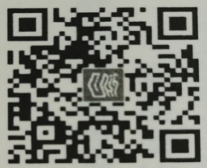 | 1.8地质学类 | 
1.4地理科学类 |  | 1.9心理学类 | 
1.5大气科学类 | 
第二章 机械类专业领域
2.1力学类 |  | 2.6 交通运输类 | 
2.2机械类 |  | 2.7 海洋工程类 | 
2.3 仪器类 |  | 2.8 航空航天类 | 
2.4 材料类 |  | 2.9 兵器类 | 
2.5 能源动力类 | 
第三章 信息类专业领域
3.1 电气类 |  | 3.4 计算机类 | 
3.2 电子信息类 |  | 3.5 安全科学与工程类 | 
3.3自动化类 |  | 3.6 公安技术类 | 
第四章 土建类专业领域
4.1 土木类 |  | 4.4 地质类 | 
4.2 水利类 |  | 4.5 矿业类 | 
4.3 测绘类 |  | 4.6 建筑类 | 
第五章 化环类专业领域
5.1 化工与制药类 |  | 5.5 农业工程类 | 
5.2 纺织类 |  | 5.6 林业工程类 | 
5.3 轻工类 |  | 5.7 食品科学与工程类 | 
5.4 核工程类 |  | 5.8 自然保护与环境生态类 | 
第六章 生物类专业领域
6.1 生物科学类 |  | 6.3 生物工程类 | 
6.2 生物医学工程类 |  | 6.4 动物类 | 
第七章 医学类专业领域
7.1 基础医学类 |  | 7.6 药学类 | 
7.2 临床医学类 |  | 7.7 法医学类 | 
7.3 口腔医学类 | 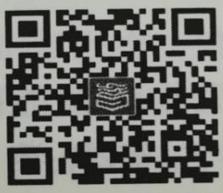 | 7.8 医学技术类 | 
7.4 公共卫生与预防医学类 |  | 7.9 护理学类 | 
7.5 中医学类 | 
第八章 文科类专业领域
8.1 法学类 |  | 8.6 文学类（外国语言文学） | 
8.2 马克思主义理论类 |  | 8.7 文学类 （新闻传播学） | 
8.3 教育学类 |  | 8.8 历史学类 | 
8.4 体育学类 |  | 8.9 经济管理类 | 
8.5 文学类（中国语言文学） |  | 8.10 艺术学类 | 

